Муниципальное бюджетное дошкольное образовательное учреждение
«Детский сад№16 «Красная Шапочка»
города Новочебоксарск Чувашской Республики

КОНСПЕКТ
образовательной деятельности
по образовательной области «речевое развитие»
в старшей группе

Провела:
Воспитатель
Яковлева Нина Юрьевна

г. Новочебоксарск 2018

Образовательная область: речевое развитие
Возрастная группа: Старшая группа (5-6 лет)
Технологии:
ИКТ (электронная презентация), оздоровительные технологии (двигательные паузы); метод синквейна (составление, синквейн-загадки)
Вид: закрепление, обобщение
Тип занятия: сюжетно-игровое
Цель: Используя технологии методики синквейна, создать положительный эмоциональный фон восприятия литературного произведения;
Образовательные:
Уточнение, активизация словаря по теме «Сказочные герои»;
обогащение словаря словами – определениями; совершенствование грамматического строя речи (использование прилагательных);
Учить составлять по образцу простые и сложные предложения;
Закрепление практических умений самостоятельной работе по составлению синквейна с опорой на алгоритм-модель;
Продолжать учить детей составлять рассказ по серии сюжетных картин.
Совершенствовать диалогическую и монологическую форму речи;
Поощрять попытки высказывать свою точку зрения, согласие или несогласие с ответом товарища.
Развивающие:
развитие связной речи, речевого слуха, фонематического восприятия, мелкой моторики, координации речи с движением, памяти, творческого воображения, логического мышления.
Воспитательные:
Воспитание интереса к художественной литературе.
Требования к помещению:
Просторное помещение группы: должна быть возможность свободного передвижения участников. Должны быть предусмотрены зоны для работы за столами, зоны работы с демонстрационным материалом, в том числе использования интерактивного оборудования (ноутбук, медиаустановка, экран, звуковое устройство).
Используемая литература:
1. Программа «От рождения до школы/ Под ред. Н.Е. Вераксы, Т.С. Комаровой, М.А. Васильевой. – М.: МОЗАЙКА-СИНТЕЗ 2015 г
2.Т.Н.Вострухина, Л.А.Кондрынинская. Планирование работы по календарю. Творческий центр Москва 2012г.
3. Ушакова О. С., СтрунинаЕ. М. Методика развития речи детей дошкольного возраста. – Владос. Москва,2010.
4.Ушакова О. С. «Развитие речи и творчества дошкольников». – Т. Ц. Сфера, 2005.
5.Ушакова О. С. «Придумай слово». – Т. Ц. Сфера, 2010.

Материалы и оборудование: слайд презентация к занятии, выставка книг (рекомендованные программой; книга с пустыми страницами; конверты с картинками-заданиями; индивидуальные схемы для составления синквейна; цветные карандаши; раздаточные картинки для составления последовательного рассказа.
Методические приемы:
1 часть:
1)Приветствие
2)Проблемная ситуация: выставка книг
3)Игровая мотивация: путешествие волшебную страну сказок
2 часть:
4)отгадываем загадку
5) составляем синквейн «Буратино» (фронтально)
6)Игра с мячом «Какой? Какая?» (подбор слов определений)
7)игра с мячом «Кто что делает?» (подбор слов-действий)
8)Игровое упражнение «Синквейн-загадка»
9)физкультминутка
10) Составление описательного рассказа по серии сюжетных картин
3 часть:
11)Рефлексия
12)Подарки детям - раскраски

План-конспект
1 часть:
Воспитатель: Здравствуйте, ребята! У меня замечательное настроение, а у вас? Давайте улыбнемся друг другу. А сейчас подуем на ладошки и поделимся своими улыбками и хорошим настроением с гостями. Воспитатель: Посмотрите в нашем уголке много книг. О чем они? С какими произведениями? (О сказочных героях, сказках).Посмотрите, книга лежит на полу. А разве книги должны лежать на полу? Где нужно хранить книги?
Дети: В шкафу, на книжной полке.
Воспитатель: Мы сейчас книгу прочитаем и поставим на полку. (Поднимает книгу и раскрывает ее). Ребята, посмотрите, а книга пустая. А где же сказки? Ой, наверное, сказки обиделись, что с книгой плохо обращались и исчезли. Ее заколдовала злая волшебница Лентяйка – Нечитайка. Ребята, вы готовы пройти испытания и вернуть сказки в книгу? Чтобы помочь книге, нам нужно попасть в волшебную сказочную страну. Вот волшебные ворота мы пройдем через низ и окажемся в волшебной стране.
2 часть:
Воспитатель: Вот мы и попали в сказочную страну. Ой, а что это за следы? Наверное, они указывают нам путь. Пойдем по ним?
Дети: Да! (Идут по следам и находят конверт с заданием)
Воспитатель: Ребята, сейчас посмотрим, что здесь находится? Давайте отгадаем загадку:
У отца был мальчик странный,
Необычный - деревянный.
На земле и под водой,
Ищет ключик золотой?
Всюду нос сует он длинный.
Кто же это? (Буратино)
1 задание - «Расскажи о главном герое Буратино» (Приложение № 1)
Воспитатель: Ребята, картинку с Буратино мы разместим на верхней строке нашей схемы.
На второй строке, под Буратино мы должны поместить слова – признаки: Из чего сделан Буратино? (Из дерева) Значит он какой? (деревянный) Какой Буратино по характеру грустный или веселый? (веселый) Кладем улыбку.
На третьей строке слова– действия: что делает Буратино? (ходит) Помещаем ноги. Что еще он умеет делать? (учится читать) Кладем азбуку. Что еще он может делать? (любит Папу Карло).
Ниже мы составляем предложение по иллюстрации (слайды) (Буратино открыл золотым ключиком потайную дверь)
А на пятой строке говорим – кто же он– вывод: кто же такой Буратино? (мальчик, человечек)
Воспитатель: Ребята, а знаете, что мы с вами составили? Синквейн. Повторите, пожалуйста. Синквейн – это нескладное стихотворение из 5 строк, составленное по определенным правилам.
Воспитатель: Вот еще один конверт. Картинка с мячом. Нам предлагают поиграть
Игра с мячом «Какой, какая?»
Мальвина: красивая, умная, аккуратная.
Черепаха Тортилла: старая, мудрая, неторопливая
Карабас-Барабас: злой, коварный, жадный
Пьеро: Печальный, грустный, влюбленный
Пес Артемон: лохматый, добрый, преданный
Папа Карло: Добрый, трудолюбивый, старый
Лиса Алиса: рыжая, хитрая
Кот Базилио: жадный, глупы, вредный
Игра с мячом «Кто что делает»
Мальвина: Воспитывает, помогает, заботится
Черепаха-Тортилла: Плавает, ползает, живет в пруду
Карабас Барабас: управляет, обижает, кричит
Пьеро: читает стихи, танцует, плачет
Пес Артемон: лает,охраняет, заботиться
Папа Карло: Заботится, учит, воспитывает
Лиса Алиса: обманывает, крадет, хитрит
Кот Базилио: обманывает, кричит, врет
Воспитатель: Посмотрите тут еще один конверт с картинками сказочных героев. Но картинки хитрые, наверно их принесла Лиса Алиса. Вы их никому не показывайте.
На полянке есть загадки
Отгадайте без подсказки
Отгадайте, посмелей
Этих сказочных друзей!
(дети составляют синквейн –загадку о сказочном герое, другие дети отгадывают)
задание: «Отгадай синквейн – загадку» (Приложение № 2)
1. 1. ?
2. Добрая, трудолюбивый.
3. Заботится, учит, воспитывает,.
4. Смастерил деревянную куклу.
5.Папа Буратино.
Воспитатель: Кто это может быть?
2. 1. ?
2. Мудрая, старая.
3. Плавает, ползает, живет в пруду.
4. Подарила золотой ключик Буратино.
5. Долгожительница.
Воспитатель: Кто это может быть?
3. 1. ?
2. Добрая, умная.
3. Воспитывает, помогает, заботится.
4. Любит порядок во всем.
5. Девочка с голубыми волосами.
4 1. ?
2.лохматый, , преданный
3.лает,охраняет, заботиться
4.охраняет сказочную Мальвину
5.сказочный герой

5. 1.?
2.Печальный, влюбленный
3.читает стихи, танцует, плачет
4.Ищет Мальвину
5.грустная кукла

6. 1?
2. злой, коварный
3. управляет, обижает, кричит
4.обижает кукол в театре
5.Злодей

7 1?
2. рыжая, хитрая,
3. обманывает, хитрит
4.обманывает Буратино
5.опысный сказочный герой
Воспитатель: Наша дорогая длинная давайте немного отдохнем.
Физкультминутка: «Буратино»
Буратино потянулся,
Раз – нагнулся,
Два - нагнулся,
Руки в стороны развёл,
Ключик, видно, не нашёл.
Чтобы ключик нам достать,
Нужно на носочки встать.
Составление описательного рассказа по серии сюжетных картин.
Воспитатель: Чтобы книга была интересной в ней должны быть иллюстрации. Посмотрите, появилась картинки (обращает внимание на экран). Но картинки перепутались. Мы разложим их правильно последовательно. Составим по ним небольшой рассказ. Как мы назовем этот рассказ или сказку?
(опрос 3-4 детей по желанию)
3 часть:
Воспитатель: посмотрите, наша книга ожила (показывает книгу). Как называется эта сказка? Кто ее написал? Как нужно обращаться с книгами?

Воспитатель: Вот и завершилось наше путешествие, вам оно понравилось? Кто помнит, как называется нескладное стихотворение из 5 строк, которое мы с вами выкладывали по схеме, а потом рисовали?
Дети: Синквейн.
Воспитатель: Ребята, продолжайте любить сказки. Мне очень понравилось, как вы пришли на помощь волшебной книге.
Воспитатель: За руки умелые,
За ум и смекалку,
Сказать я спасибо хочу!
Тем, кто старался,
Тем, кто трудился
Подарок свой всем вручу.
(Подарить раскраски по книге «Золотой ключик или Приключения Буратино»)

Приложение № 1
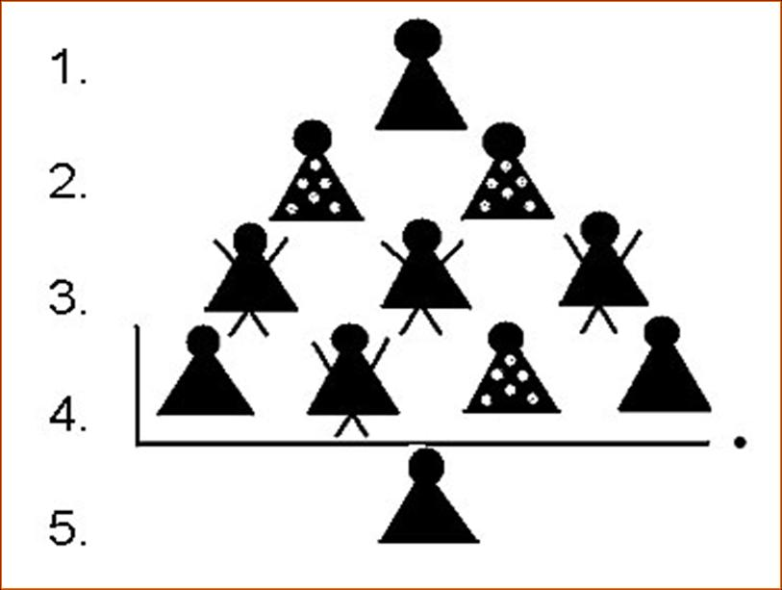

Приложение № 2
?

?!
Приложение № 3
